«Центр науки»
Дневник наблюдений
гр. «Морозко»
МКДОУ Сказка
2016-2017 г.

В «Центре науки» дети самостоятельно могут наблюдать, эксперементировать, делать открытия
Для этого совместно сродителями оборудовали удобный стол- витрину.
2. Картотека с познавательными фильмами
Материалы:
- Пробирки
- Песок
- Сахар,соль
- Макеты
- Фартуки, нарукавники, резиновые перчатки
- Природный материал: камни, земля, крупа и т.д.
- Книга «365 опытов и экспериментов»
- Краски, пищевы красители

Эмблема | Правила

Опыт «Тонет или не тонет» с сырым яйцом
В одном стакане пресная вода; во втором соленая .Дети самостоятельно по схеме добвляли определенное количество соли , размешивали осторожно опускали яйцо. Чудо- яйцо плавает на поверхности воды
Опыт провели : Диана А, Лев Ш, Вика Я, Женя О.
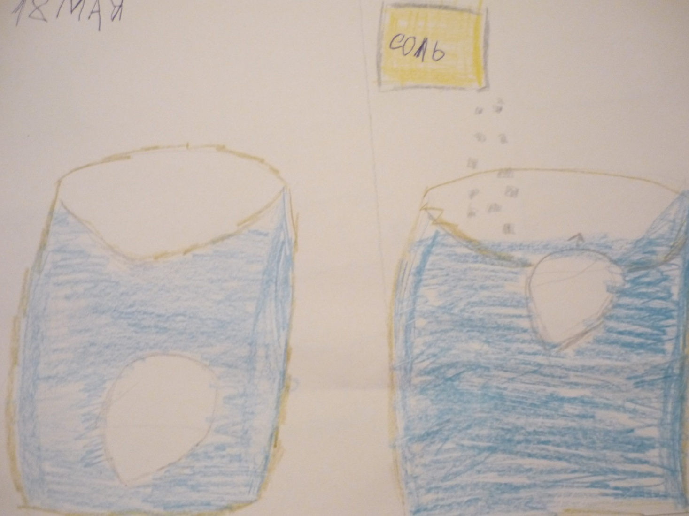

Опыт: Свойства воды»
Дети использовали схему воду, краски
Вывод какой краситель добавить, такой будет вода по цвету.
Опыт провели Настя Б, Лера Г. Лев Ш, Максим К.
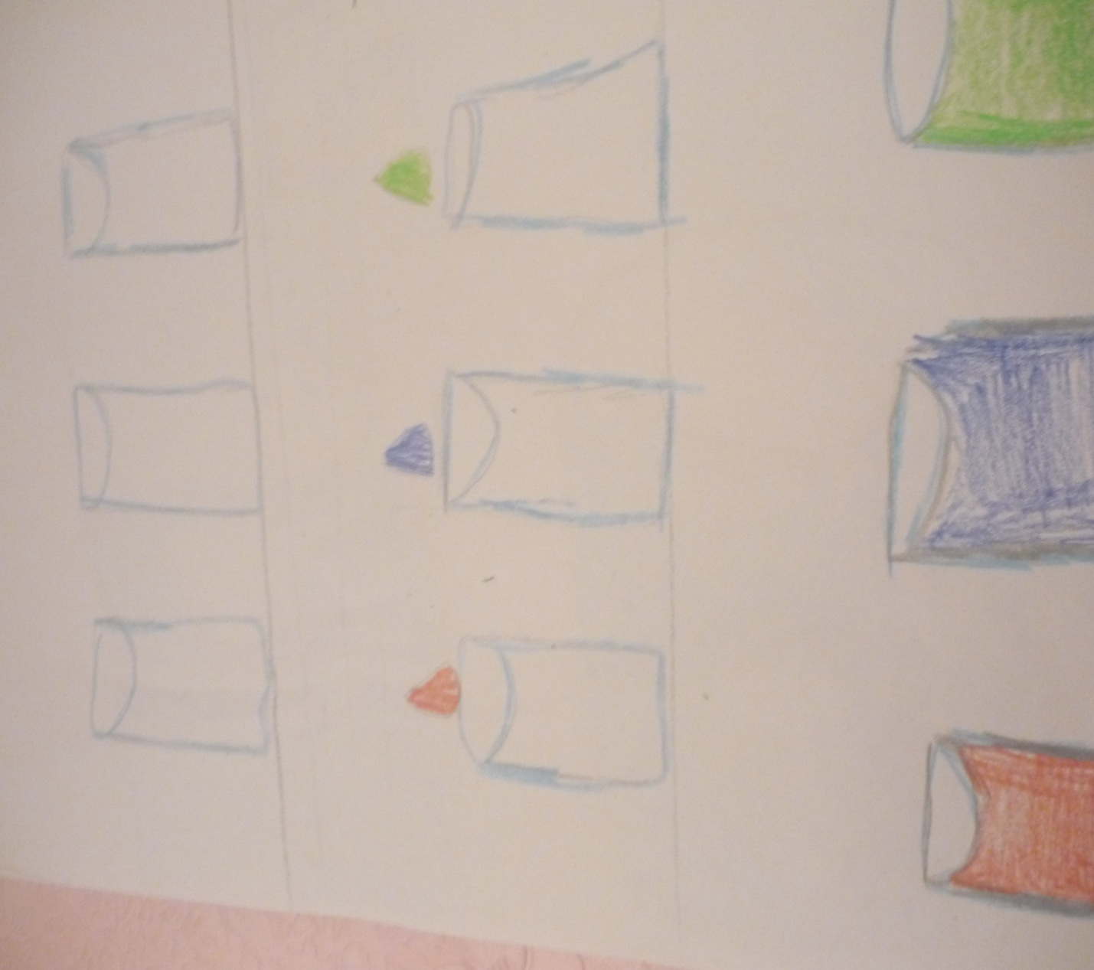

Опыт наблюение: Можно ли вырастить розу из черенка.
В вазе стояли живые розы.Дети обратили внимание что розы начинают терять свежесть, хотя воду мы меняли. Стали наблюдать каждый день что с ними происходит. Когда остались две розы Маша М. предложила ее посадить . Разгорелся спор –многие доказывали- роза погибла. А Соня П. предложила посадить черенок. На следующий день утром Соня рассказала что с мамой читала,розу нужно закрыть банкой-чтобы она росла как в парнике. Так и сделали.Детям было интересно наблюдать что происходит со второй розой, затем и ее посадили. Какая радость была после выходных дети заметив зеленые почки говорили-она живая.
Скоро мы ее поставим в природный уголок и она будет нас радовать.

В наблюдении участвовали все дети группы.

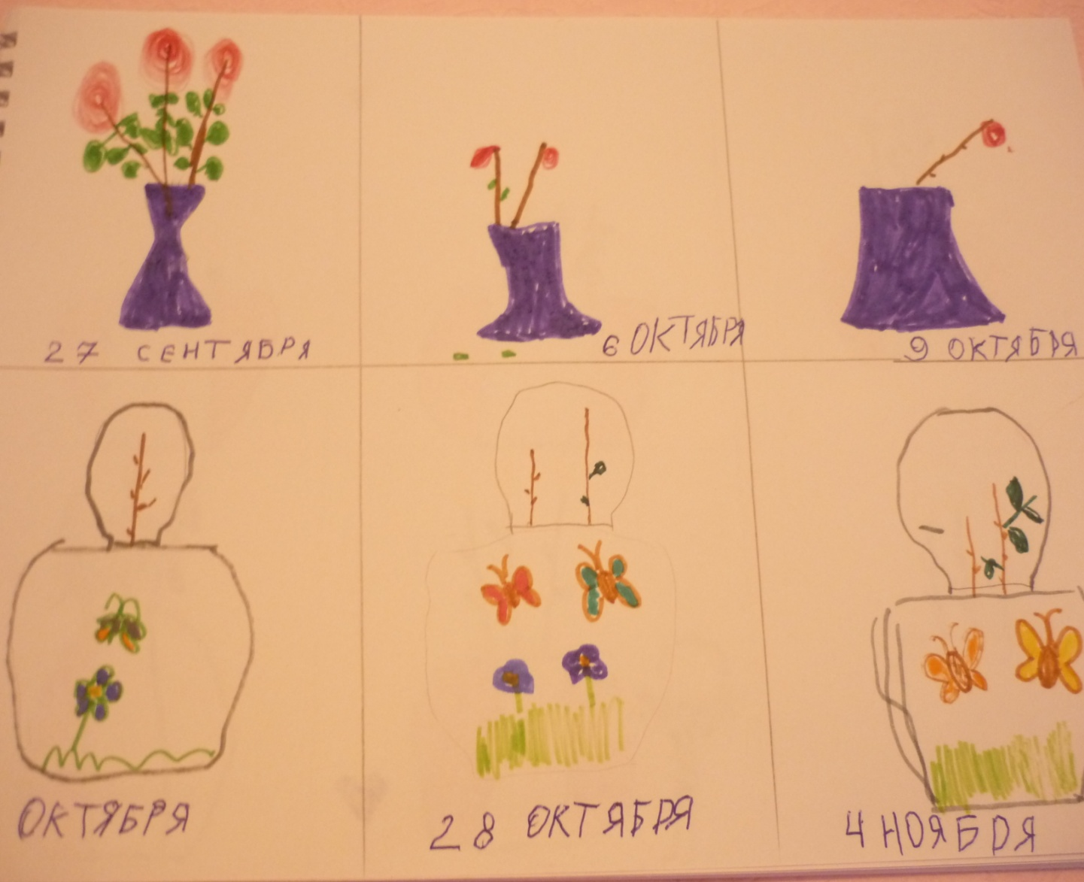

Опыт»Свойства воды»
Дети действовали по алгоритму и пршли к выводу
- вода не имеет цвет, но становится цветной когда в нее добавить определенный цвет
-не имеет запаха
-не имеет вкуса
-можно переливать
Опыт выполнили-Полина З. Вика Д. Соня Г.
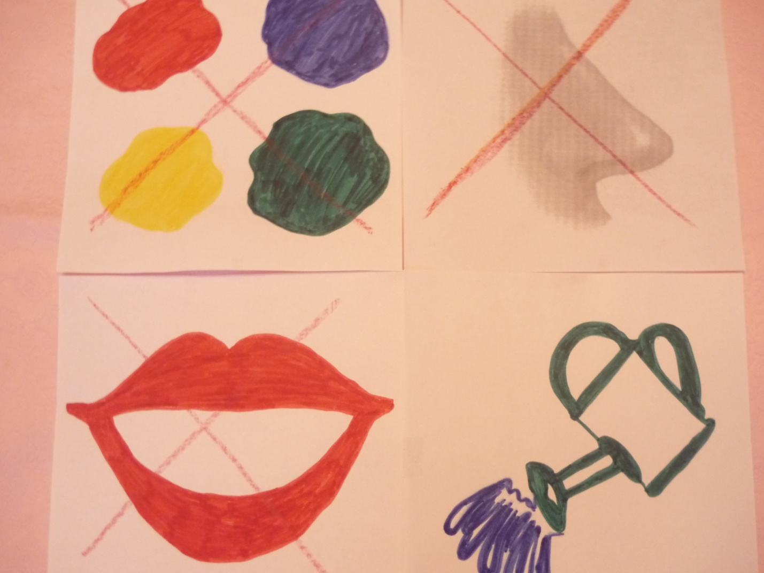

Опыт: «Можно ли вырастить бабочку из гусеницы»
Дети ухаживали за рассадой в группе и заметили гусеницу на листочке , несколько дней они любовались, делали предположение, когда она завернется в кокон, но пришел после отпуска Степа, взял ее в руку. Так мы и не узнали. Можно ли вырастить гусеницу. Опыт не повторили. Мы ушли в отпуск. Но дети рассказывали, несколько раз в группу летом дети приносили гусениц кормили их травой, но бабочку ни кто не вырастил.
